**海康威视NVR设置图文教程**

1. **基本设置**

**1、第一次开机跟据向导一步一步往下走**



**2、NVR默认密码为“12345”**

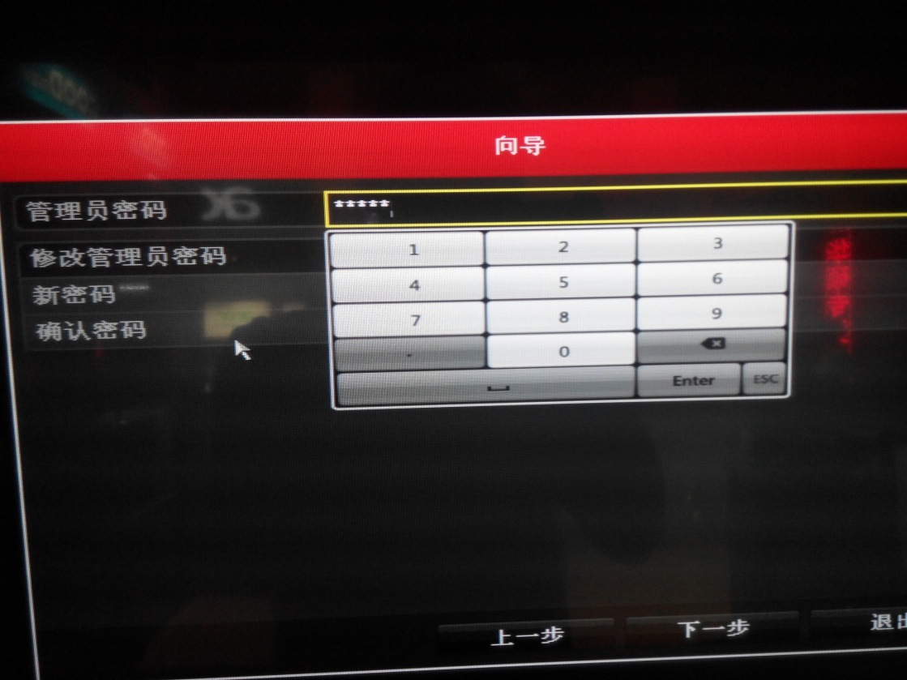

**3、IP手动设置，不要自动，IP需要设置在本局域网同一网段内。DNS可以设路由内得到的也可以用下图的。**

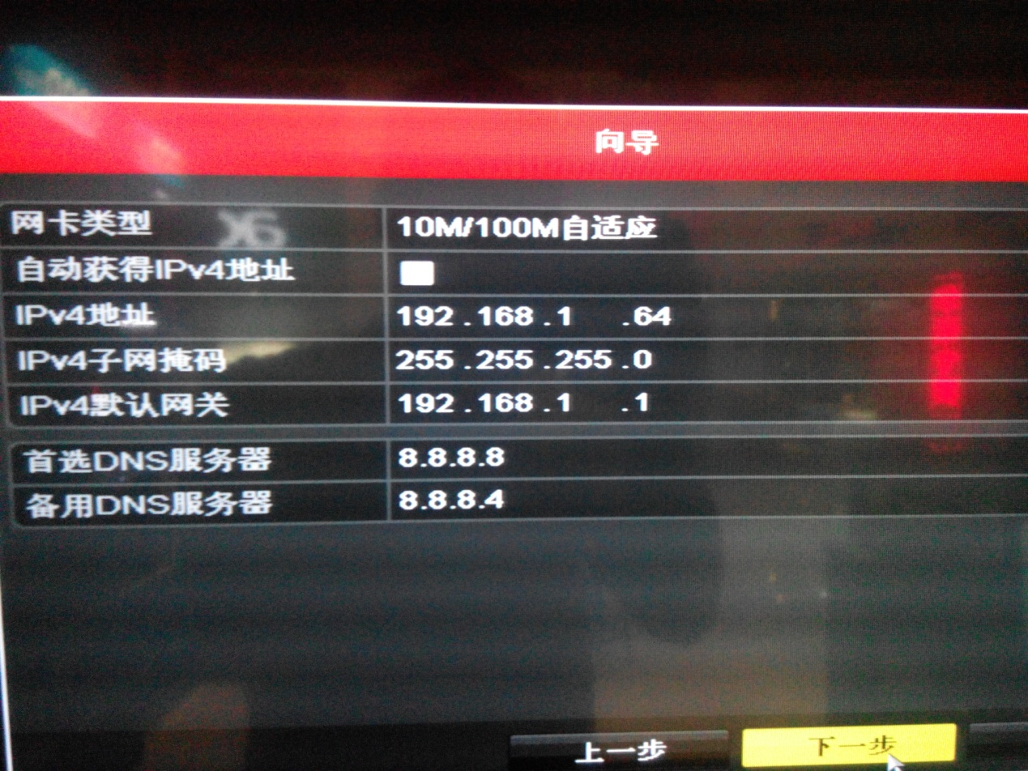

**4、硬盘初始化（格式化）**

**5、NVR会自动搜索局域网内的摄像机**

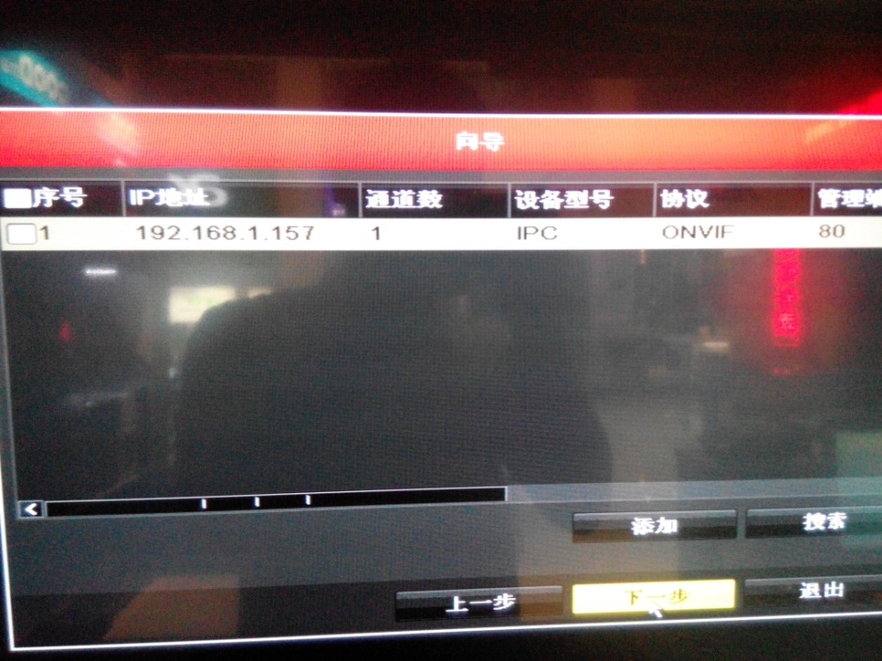

**6、钩选要添加的摄像机后点添加，摄像机添加成功。**

**7、录像设置，钩选“开启录像”并设置好录像规则，然后点复制，把设置复制到其它通道。**

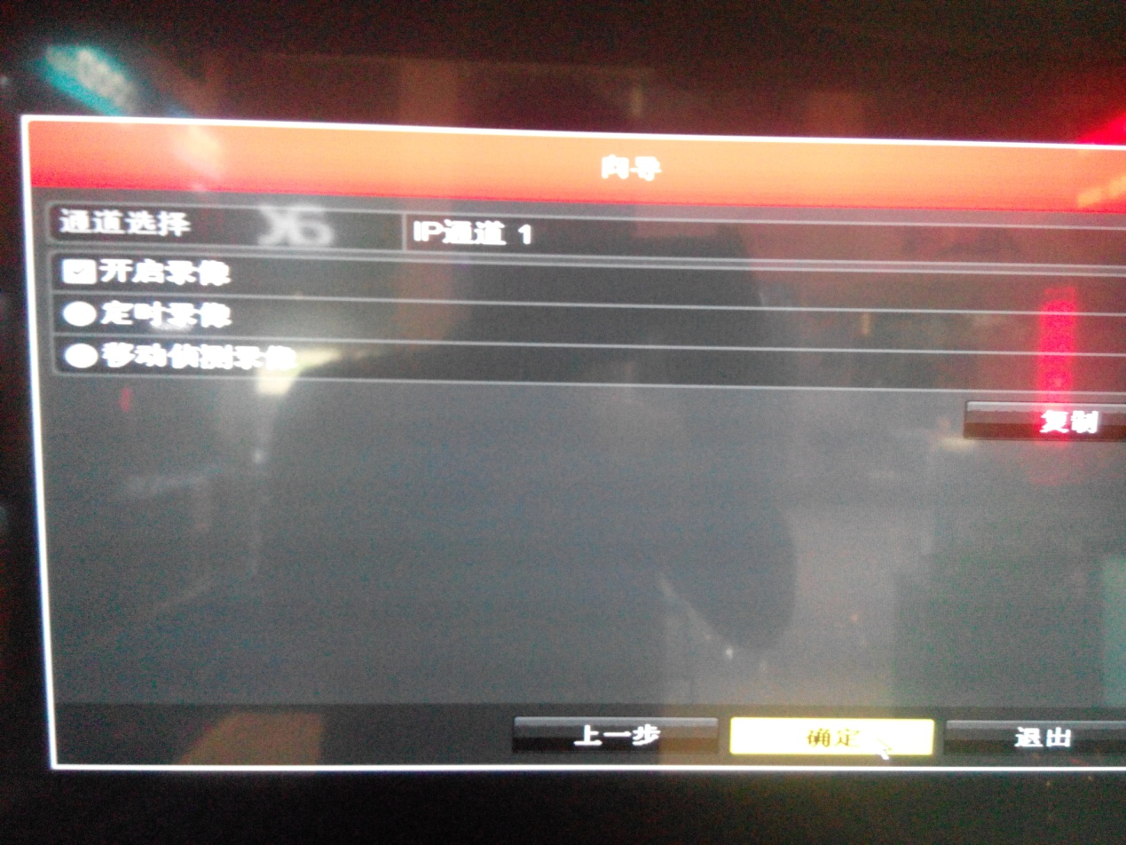

**8、点确认后完成开机向导**

**9、右键进入主菜单**

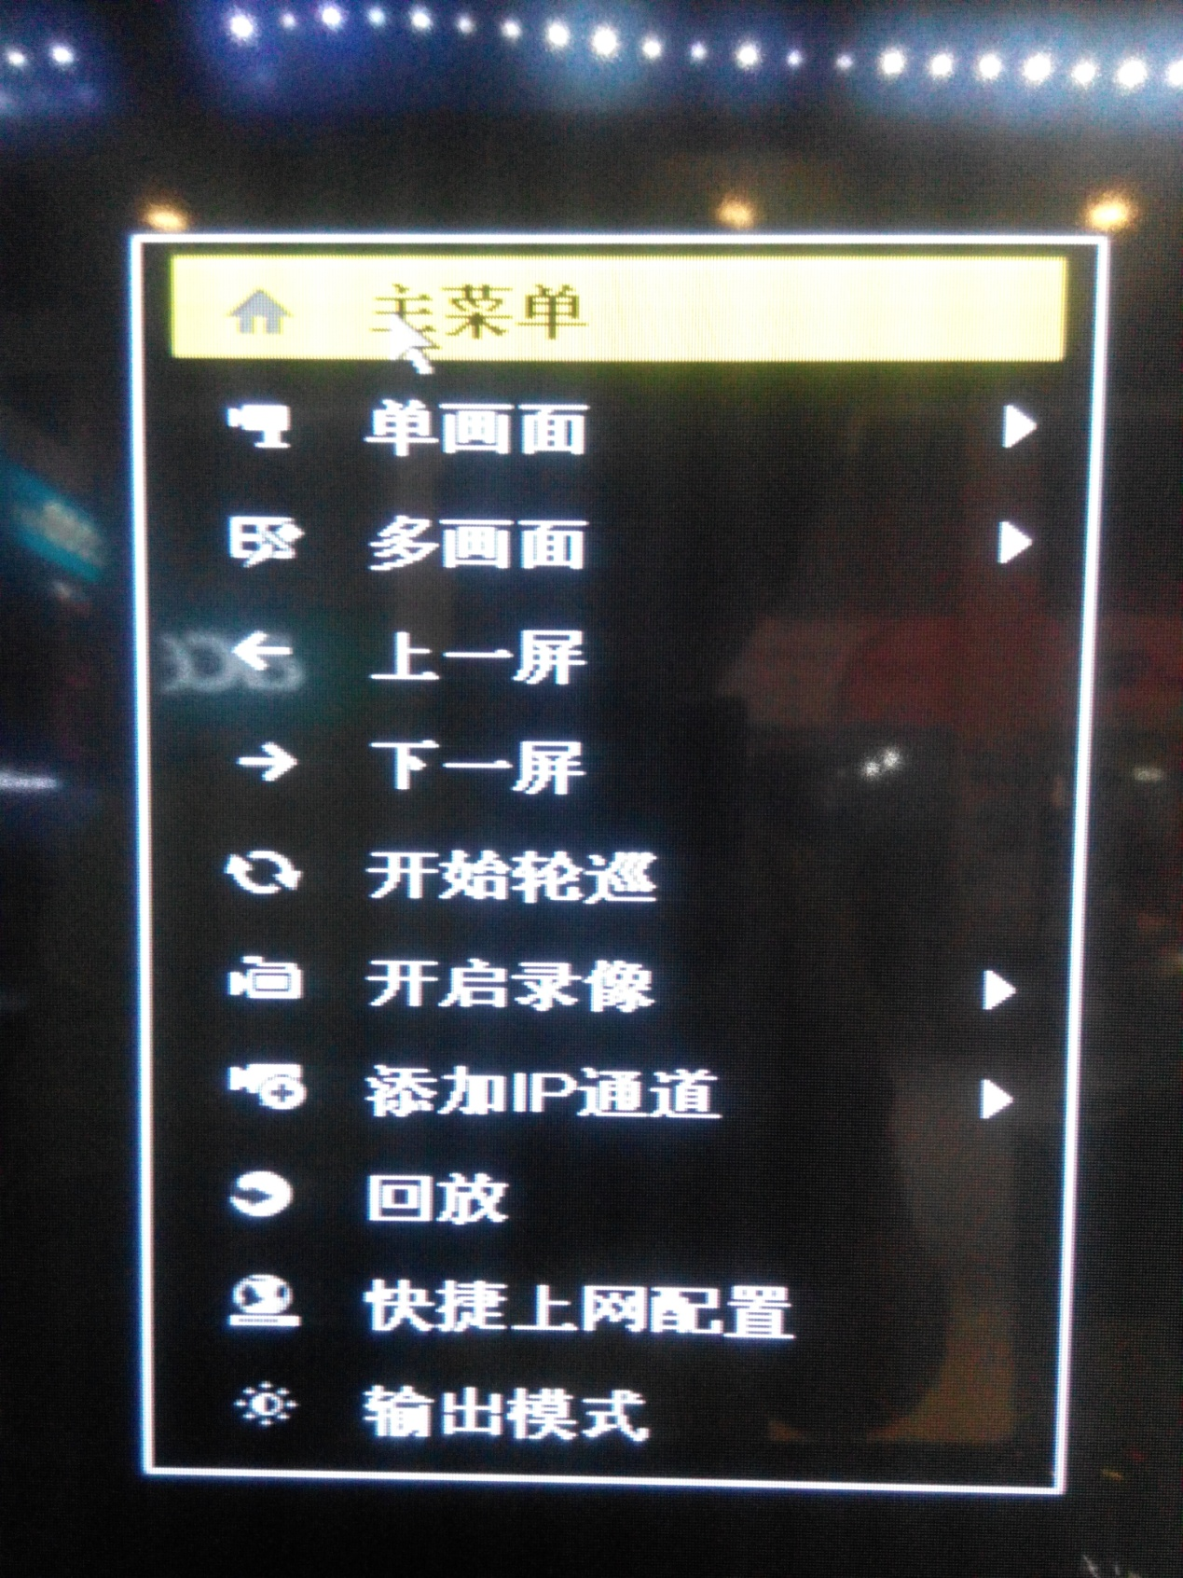

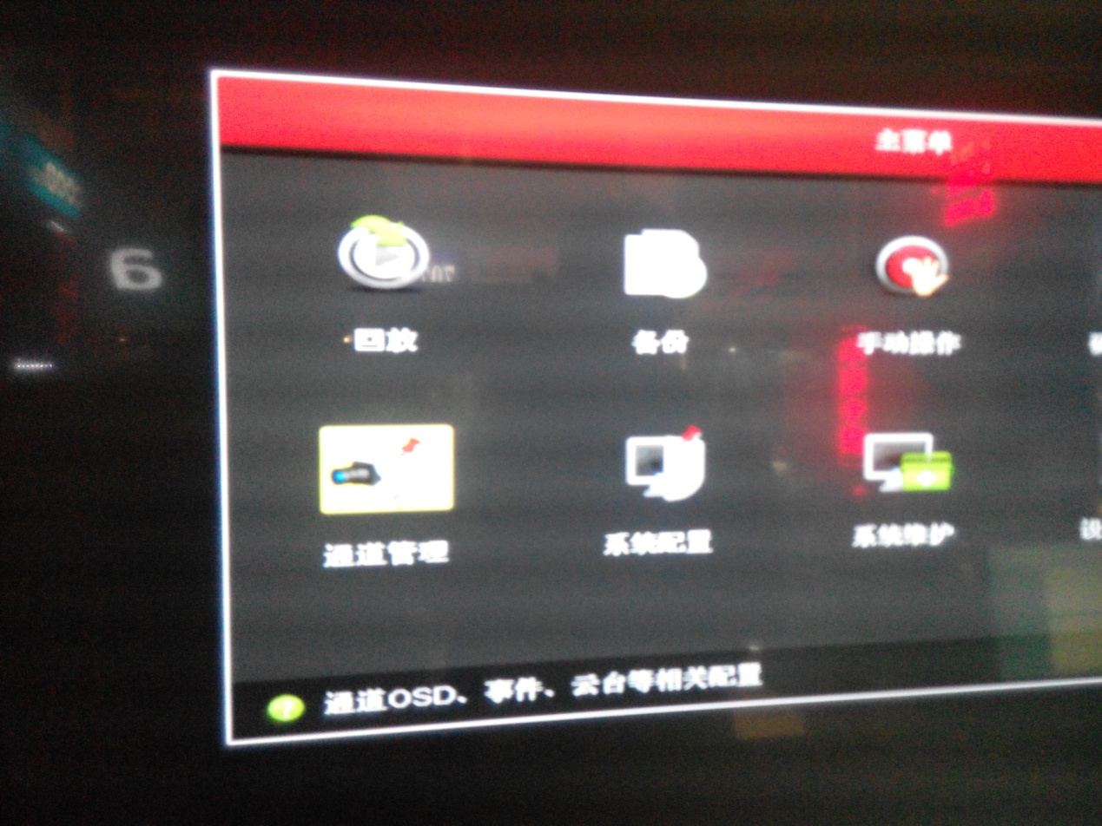

**10、进入通道管理，点击摄像机的编辑图标**

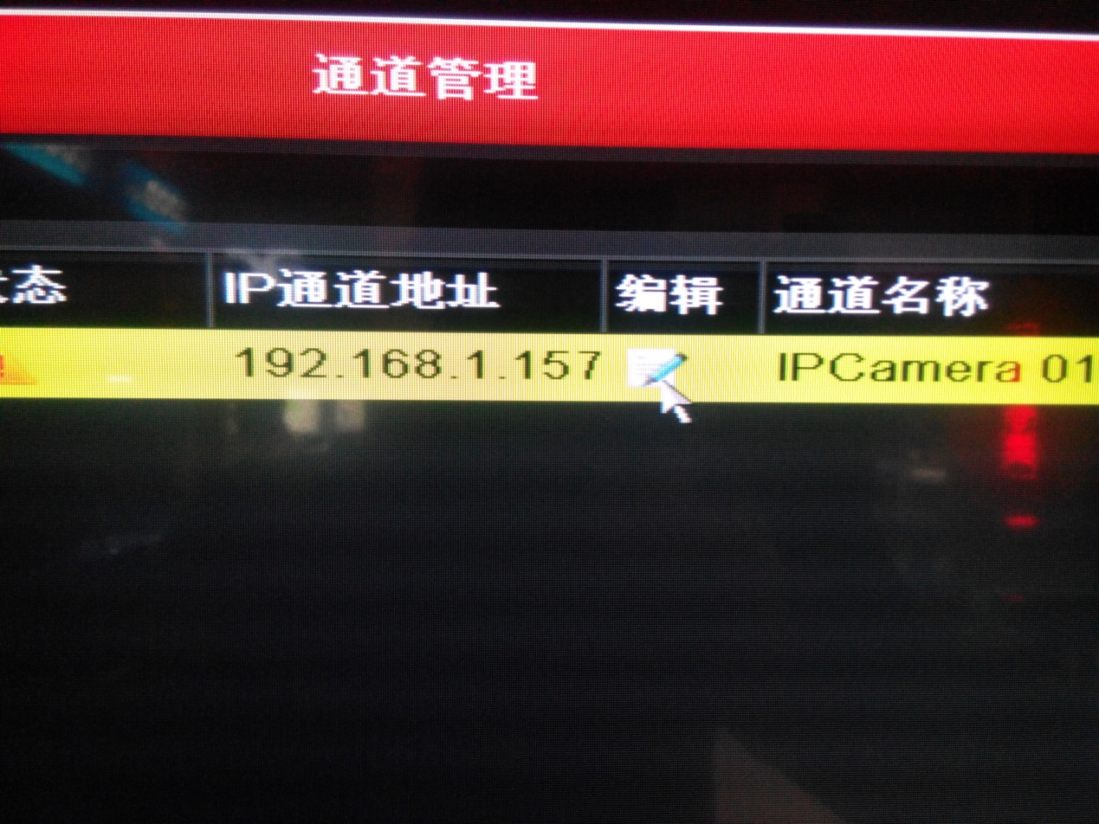

**11、重新输入摄像机的用户名和密码。确定后退出。**

**注意！这里输入的是摄像机的用户名的密码，不是NVR的。**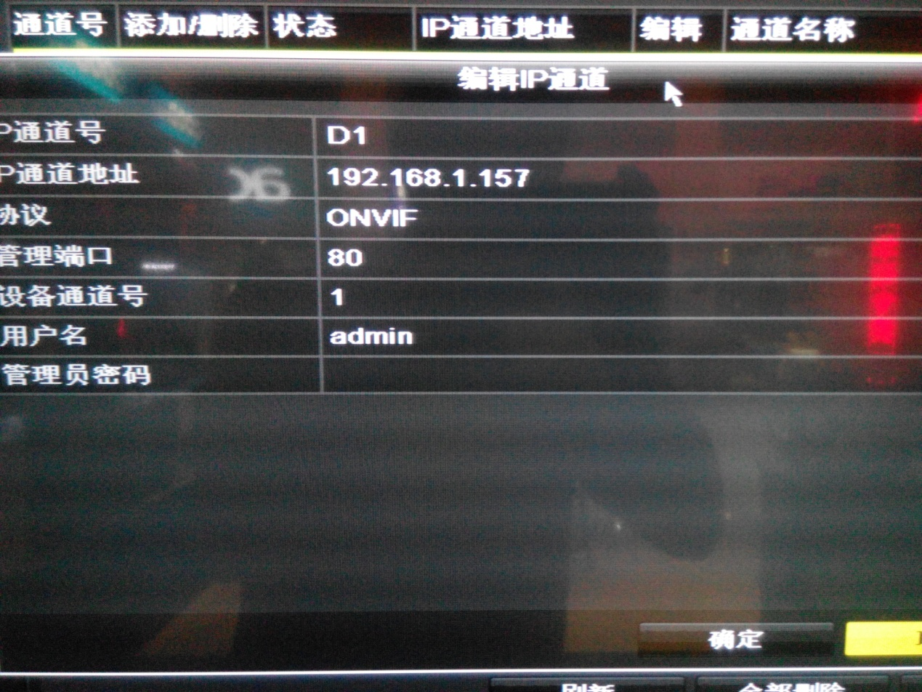

1. **网络设置**

**1、右键》主菜单》系统配置》网络配置**

确认以下几点是否全部填写：

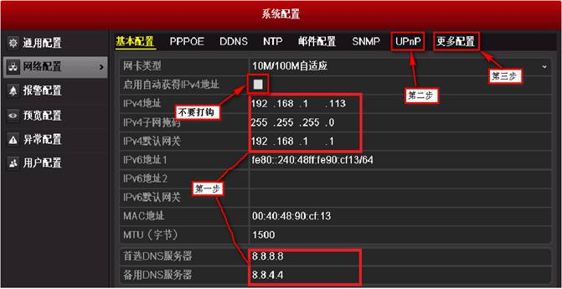

**2、进入网络配置》基本配置**

确认IP和DNS选项是否如之前所设置。

**3、进入UPNP**

将启用UPNP的钩取消，不启用。

**4、进入更多配置**

确认服务端口为8000，HTTP端口为80，RTSP端口为1554。

注：如果下面在开路由端口映射时有提示端口已被占用的话，在这里进行更改，改完的端口路由能成功开启即可。

到这里，NVR部分就基本设置完成了。

1. **路由端口映射**

**提醒：在进行路由器端口映射之前，请务必关闭设备UPNP功能。**

登陆路由器的配置界面，找到虚拟服务器/端口映射/转发规则，进行映射端口的操作。

开启NVR“更多配置里相应的端口如8000，80，1554端口，缺一不可。如提示错误，返回NVR进行相应更改后在此开启对应端口。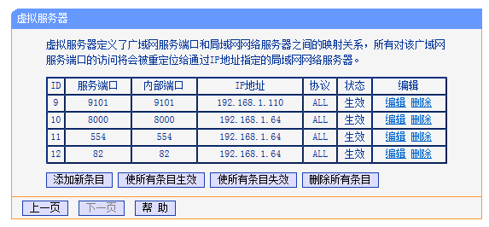

注本例中因开启80和1554端口时提示错误，故改成了82和554.

1. **配置域名**

**1、主菜单》系统配置》网络配置》DDNS，钩选启用DDNS**

系统默认服务器地址为：.这里不要更改。

系统同时也会生成一个设备域名，这个域名一般为NVR的系列号。NVR底部有标出。如果想用自定意域名就可以在此更改。建议默认。

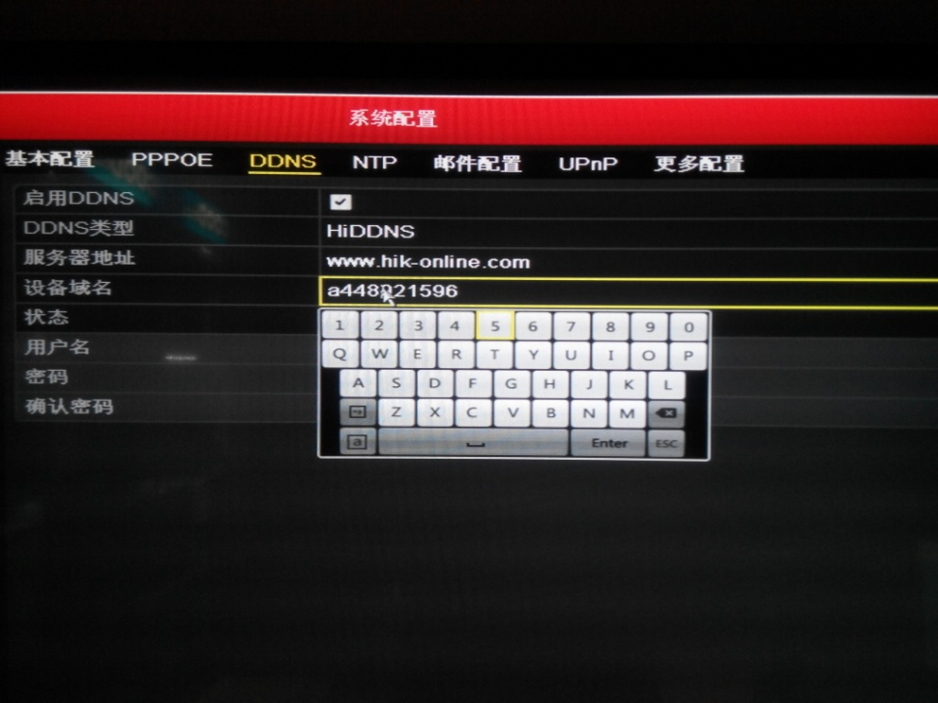

更改后保存并重启NVR.

再次进入检查域名是否在线。

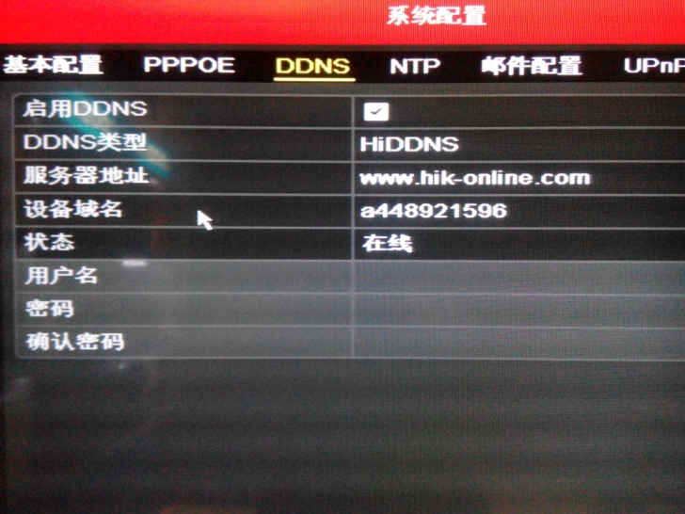

**五、远程连接**

**方式1：IE浏览器**（建议使用标准的IE浏览器）

打开IE浏览器，在地址栏直接输入**自定义域名**

例如：

配置5了设备域名为test12345，则直接输入，即可直接访问设备登录界面。

**方式2：电脑客户端软件**（iVMS-4200软件）

iVMS-4200客户端软件下载地址：[200(V2.00.02.01).zip]((V2.00.02.01).zip)

备注：

iVMS-4000客户端软件主要用于2011年9月之前的设备，针对新的78S(N)H系列的设备不建议使用此版本的客户端。

1、安装完后打开客户端。前次要求设置一个超级用户。

2、进入软件后会跳出向导

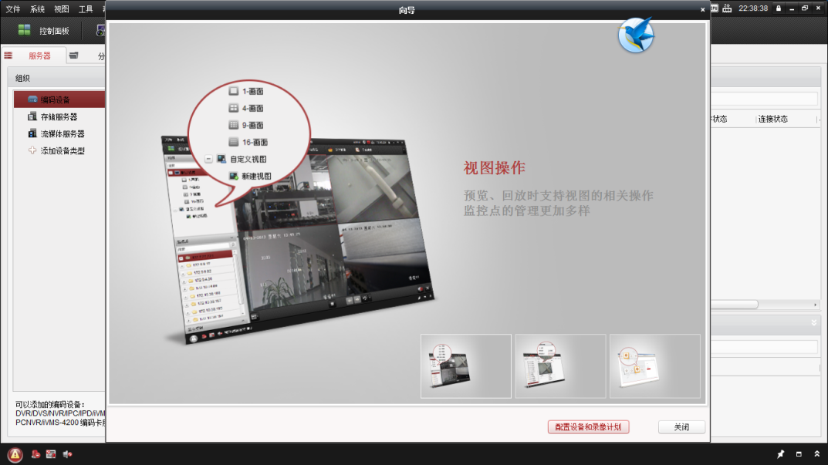

3、点击

4、点击

5、选择HIDDNS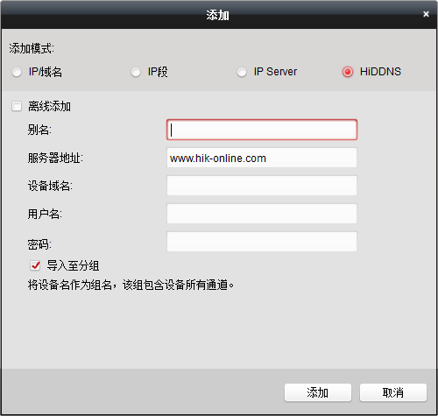

6、填写别名、设备域名、用户名、密码等信息后加“添加”

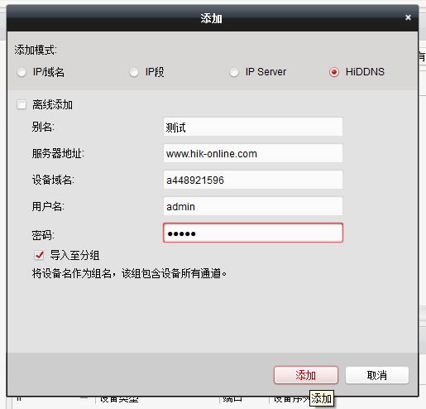

添加成功后会显示IP，设备序列号等各项信息。

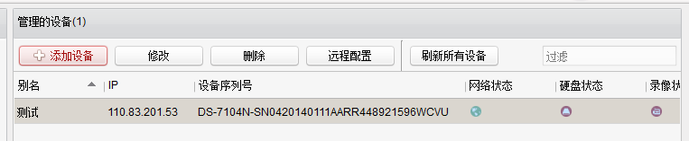

7、点击下一步进行分组设置

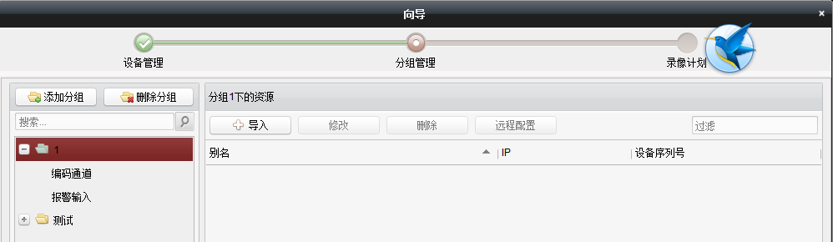

点击“添加分组”进行分组

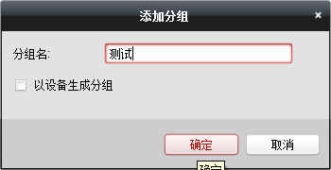

8、将资源导入分组

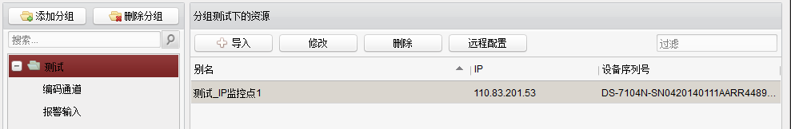

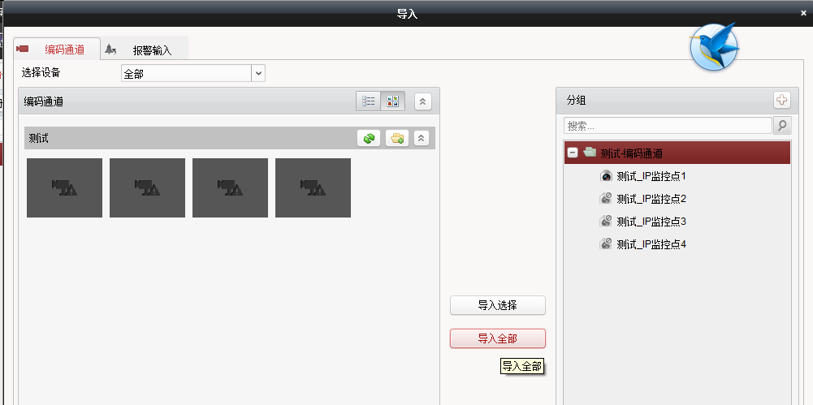

返回到“主预览”

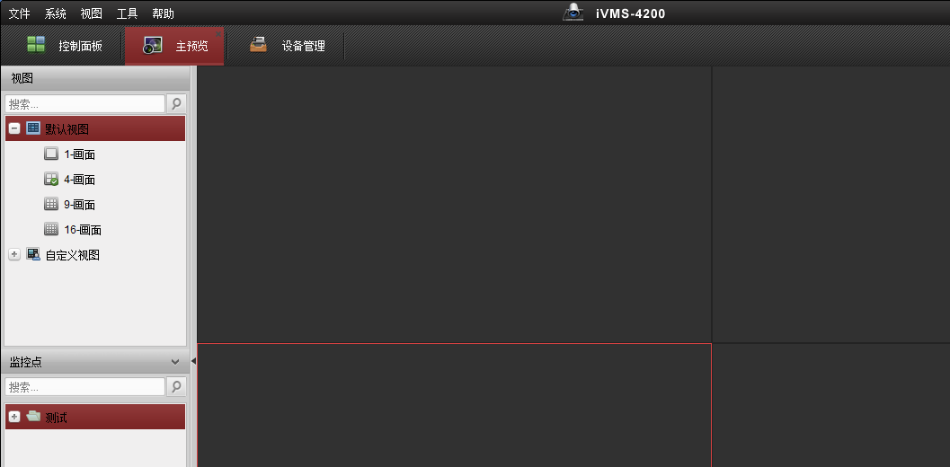

双击要预览的通道即可预览

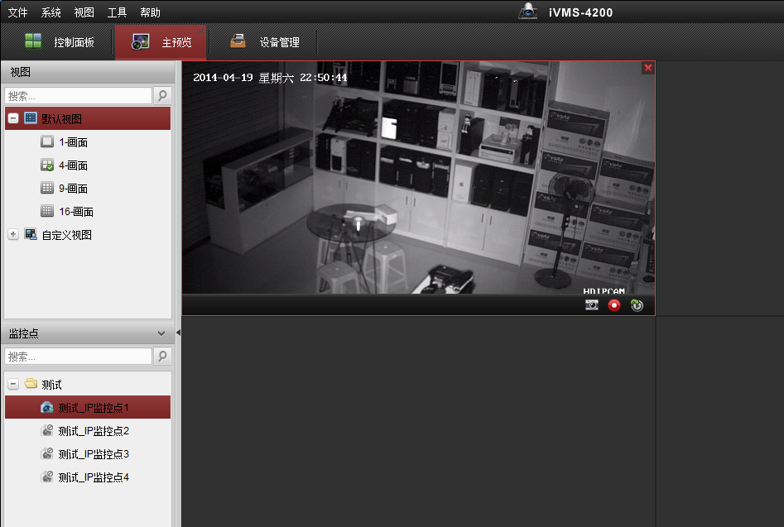

**方式3：手机监控软件**（iVMS-4500软件）本例以安卓为为例。

下载地址：ad_more_391.html

1. 打开软件



1. 点左上角的菜单图标

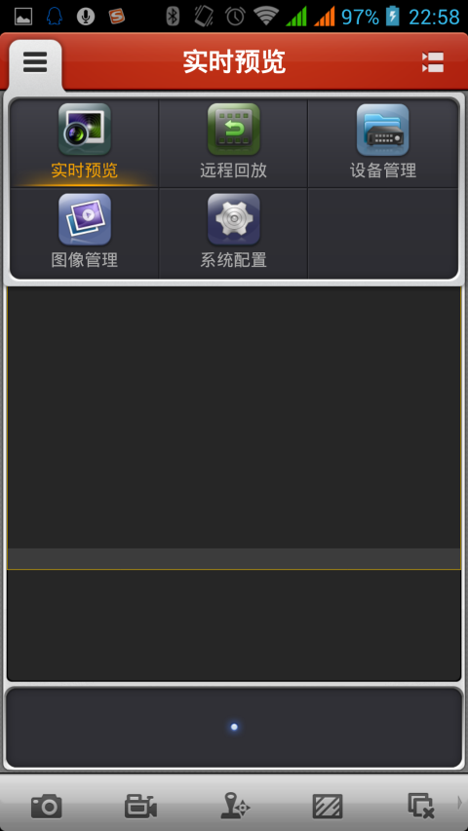

1. 选择“设备管理”

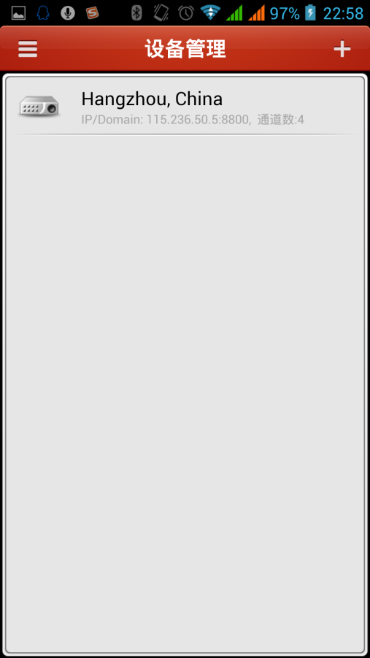

1. 点右上角的“+”号添加设备

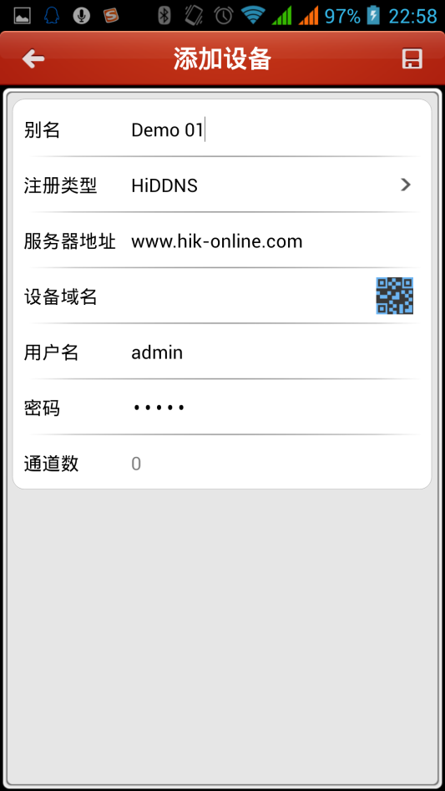

1. 按需求填写相应信息后点右上角的保存图标

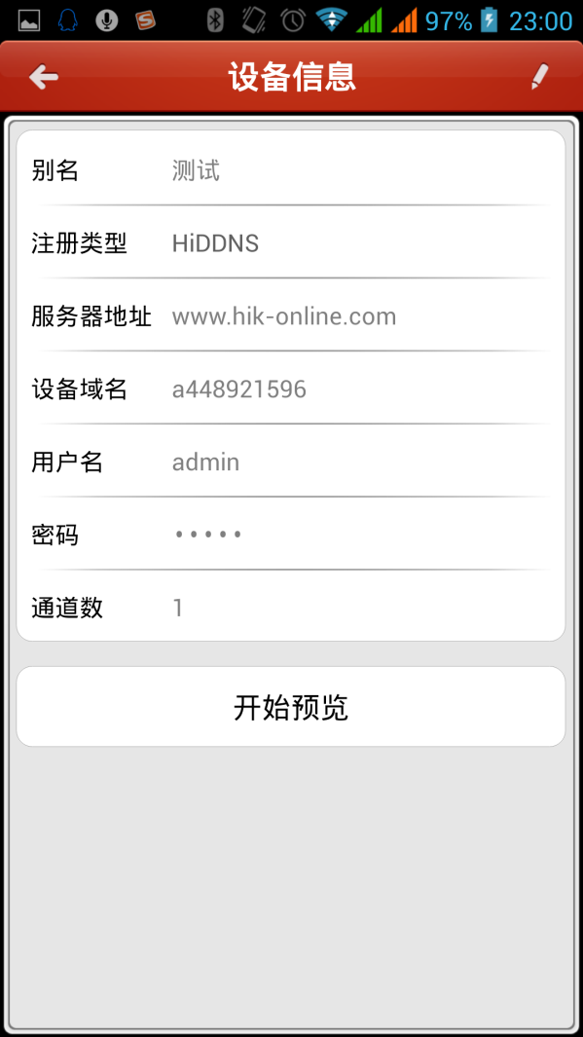

1. 点“开始预览”



***HIKVISION*** 杭州海康威视官网